**MSI prezentuje MPG 491CQP QD-OLED. 49-calowy gamingowy monitor nowej generacji**

**MSI prezentuje MPG 491CQP QD-OLED, monitor zaprojektowany z myślą o wymagających graczach, którzy oczekują najwyższej wydajności i jakości na dużym ekranie. Model ten wyposażony jest w najnowszą generację paneli QD-OLED o ultrapanoramicznych proporcjach, wysokiej rozdzielczości i częstotliwości odświeżania oraz licznych inteligentnych funkcjach. Ciesz się wciągającymi rozgrywkami na 49-calowym ekranie OLED nowej generacji!**

**Nowy wymiar rozgrywki**

MPG 491CQP QD-OLED to monitor z 49-calowym zakrzywionym panelem QD-OLED o promieniu krzywizny 1800R i rozdzielczości DQHD (5120 × 1440 pikseli), który charakteryzuje się wysoką 144-hercową częstotliwością odświeżania i niesamowicie krótkim czasem reakcji matrycy (0,03 ms GtG), co gwarantuje wyjątkowo płynną grę. Rozgrywka jeszcze nigdy nie była tak wciągająca, jak na tym 49-calowym ultraszerokim ekranie!

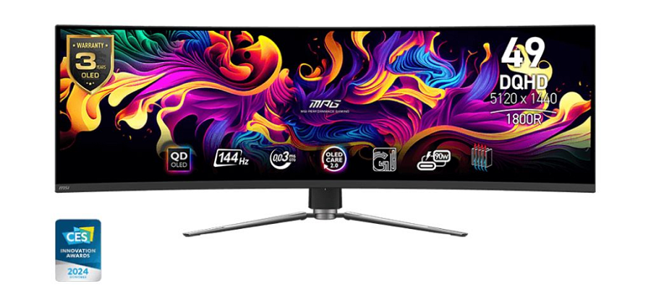

Monitor otrzymał certyfikaty VESA ClearMR 8000 i DisplayHDR True Black 400, które gwarantują wyjątkowo żywy obraz z obsługą szerokiego zakresu tonalnego na wysokim poziomie i minimalne rozmycia w ruchu. Graczom wybierającym konsole MPG 491CQP QD-OLED oferuje porty HDMI 2.1 o przepustowości 48 Gbit/s, obsługę 120-hercowego odświeżania obrazu oraz zgodność z funkcjami VRR (Variable Refresh Rate) i ALLM (Auto Low Latency Mode).

Nowe gamingowe monitory z serii QD-OLED wyposażone są w najnowszej generacji panele QD-OLED. Ten układ subpikseli poprawia wrażenia z oglądania, zapewniając znacznie ostrzejsze obrazy, lepsze odwzorowanie drobniejszych szczegółów i dużo czytelniejszy tekst.

MPG QD-OLED to również rewelacyjna jakość obrazu i kolory, monitory z tej serii za sprawą dynamicznego wykorzystania warstwy kropek kwantowych Quantum Dot odwzorowują dużo szerszą przestrzeń barw w porównaniu z typowymi panelami gamingowymi, zapewniając 99-procentowe pokrycie DCI-P3. Są one też fabrycznie skalibrowane, co zapewnia niezwykłą wierność odwzorowania barw ze współczynnikiem wartości różnicy koloru delta-E (ΔE) ≤ 2. Ta wyjątkowa dokładność odwzorowania i płynne przejścia między kolorami związane są z wykorzystaniem 10-bitowych paneli RGB, które sprawiają, że możesz poczuć się jak w samym środku wirtualnej akcji.

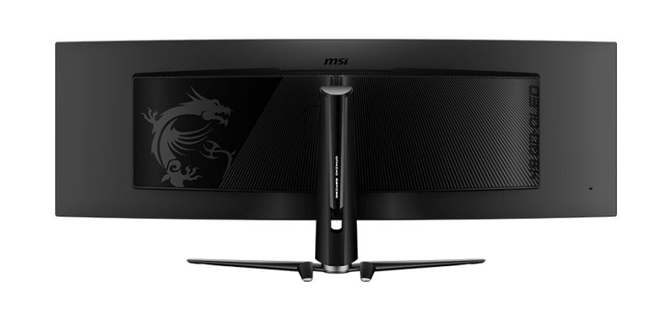

**OLED Care 2.0 i 3 lata gwarancji na wypalanie**

MSI rozumie obawy klientów, dlatego monitory oferują funkcję MSI OLED Care 2.0. To rozwiązanie zapewniające szereg mechanizmów optymalizacji ochrony ekranu, które składa się z trzech elementów – Pixel Shift, Panel Protect oraz Static Screen Detection. Najnowsza wersja tej technologii oferuje funkcje ochrony, które w istotnym stopniu zmniejszają ryzyko wypalenia się ekranu OLED. Oznacza to, że kiedy system wykryje na ekranie pasek zadań czy inne statyczne i wyraźnie kontrastujące logotypy, automatycznie zeskanuje ich kształt, a następnie zmniejszy podświetlenie, aby zapobiec wypaleniu się ekranu w tym miejscu, a po upływie określonej liczby sekund funkcja wykrywania granic dostosuje luminancję granicy pomiędzy obrazami lub pomiędzy obrazem a tłem.

Co więcej, nowe panele QD-OLED wyposażone są w grafenową folię, znaną z wyjątkowej przewodności cieplnej i korzystają z opracowanej specjalnie dla nich konstrukcji radiatora. Synergia pomiędzy tymi elementami systemu chłodzenia pozwoliła zrezygnować z wentylatora chłodzącego, dzięki czemu uzyskano wydajne i ciche chłodzenia, a dodatkowo wydłużono żywotność panelu, co potwierdza 3-letnia gwarancja obejmująca wypalanie się paneli.

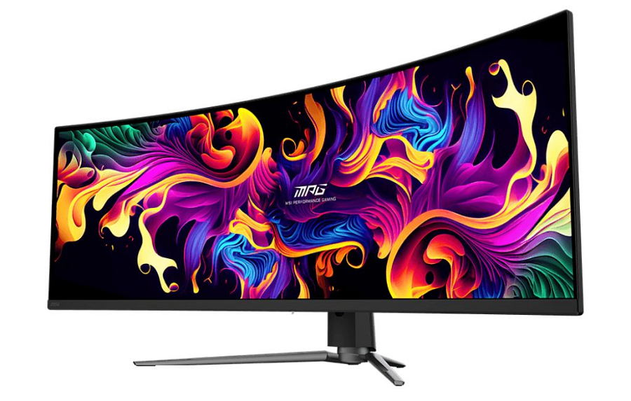

**Zyskaj przewagę z nowymi monitorami MSI**

Nowe monitory MSI MPG QD-OLED to również szereg funkcji przygotowanych z myślą o graczach i nie tylko, jak:

**Gaming Intelligence** - aplikacja, dzięki której możesz w bardzo prosty sposób skonfigurować gamingowy monitor. Nie musisz używać przycisków na monitorze i przechodzić przez całe menu, wszystkie ustawienia są w zasięgu klawiatury i myszy. Aplikacja oferuje nawet opcje skrótów klawiszowych, dzięki czemu możesz z łatwością przełączać ustawienia dla różnych gier.

**Aktualizacja firmware'u** - w monitorach z serii MPG QD-OLED możesz w prosty sposób zaktualizować firmware, korzystając ze złącza USB. Dzięki temu użytkownicy mogą samodzielnie aktualizować oprogramowanie w dowolnym momencie, gdy tylko najnowsza wersja zostanie wydana przez MSI.

**Przełącznik KVM** - pozwala jednocześnie używać kilku urządzeń i kontrolować ich pracę za pomocą jednego zestawu klawiatury, myszy i monitora MSI.

**AI Vision** - pozwala ujawniać szczegóły ukrywające się w ciemnych obszarach ekranu, a także zwiększać ogólną jasność i nasycenie kolorów, dodając blasku rozgrywce.

**Cena i dostępność**

Monitor MPG 491CQP QD-OLED jest już dostępny w sprzedaży w sugerowanej cenie 6590 zł.